医学教育网初级中药师：《答疑周刊》2019年第34期
问题索引：
1.【问题】老师，理血剂的适用范围和使用注意事项？
2.【问题】老师，理血剂的分类以及方剂功用和主治？
3.【问题】老师，血府逐瘀汤=桃红四物汤+哪些药物呢？
具体解答：
1.【问题】老师，理血剂的适用范围和使用注意事项？
理血剂的应用注意事项有
（1）辨清瘀血或出血的原因，分清标本缓急。
（2）逐瘀需防伤正，止血慎防留瘀。
（3）瘀血内阻，血不循经之出血，治法应祛瘀为先。
（4）活血祛瘀剂其性破泄，易于动血、伤胎。凡妇女经期、月经过多及孕妇应当慎用或忌用。[医学教育网原创]
2.【问题】老师，理血剂的分类以及方剂功用和主治？
理血剂的分类 | 方剂 | 功用 | 主治
活血祛瘀 | 桃核承气汤 | 逐瘀泻热 | 下焦蓄血证
活血祛瘀 | 血府逐瘀汤 | 活血化瘀，行气止痛 | 胸中血瘀证
活血祛瘀 | 补阳还五汤 | 补气活血通络 | 中风之气虚血瘀证
活血祛瘀 | 复元活血汤 | 活血祛瘀，疏肝通络 | 跌打损伤，瘀血阻滞证
活血祛瘀 | 七厘散 | 散瘀消肿，定痛止血 | 跌打损伤，筋断骨折之瘀血肿痛
活血祛瘀 | 温经汤 | 温经散寒，养血祛瘀 | 冲任虚寒，瘀血阻滞证
活血祛瘀 | 生化汤 | 养血祛瘀，温经止痛 | 血虚寒凝，瘀血阻滞证
活血祛瘀 | 桂枝茯苓丸 | 活血化瘀，缓消癥块 | 瘀阻胞宫证。妇人素有癥块
止血 | 十灰散 | 凉血止血 | 血热妄行之出血证
止血 | 小蓟饮子 | 凉血止血，利水通淋 | 热结下焦之血淋、尿血
止血 | 槐花散 | 清肠止血，疏风行气 | 肠风、脏毒下血
止血 | 黄土汤 | 温阳健脾，养血止血 | 阳虚便血
[医学教育网原创]
3.【问题】老师，血府逐瘀汤=桃红四物汤+哪些药物呢？
血府逐瘀汤=桃红四物汤+牛膝、桔梗、柴胡、枳壳
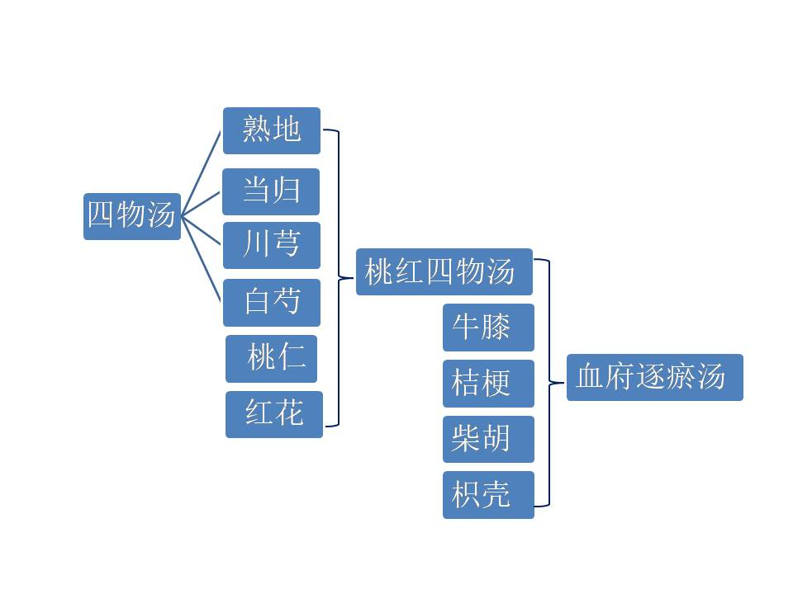[医学教育网原创]

